Чтобы обезопасить себя, на дороге в темное время суток НЕОБХОДИМО:  • Дорогу переходить только на зеленый сигнал светофора, по пешеходному переходу.  • При движении по краю проезжей части дороги пешеход должен идти навстречу движению транспортных средств, пешеходу рекомендуется иметь при себе предметы со световозвращающими элементами и обеспечивать видимость этих предметов водителю транспортного средства.  • Не выходите на дорогу из-за стоящих автобусов, троллейбусов, машин, сугробов, дайте водителю шанс заметить Вас раньше!  Соблюдайте требования Правил дорожного движения, будьте предельно внимательными и взаимовежливыми на дорогах. Ведь от культуры поведения на дороге зависит жизнь людей. 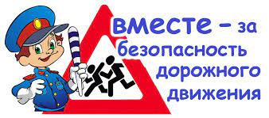 |  |  | Муниципальное бюджетное учреждение социального обслуживания системы социальной защиты населения «Комплексный центр социального обслуживания населения Красногвардейского района»  НАШИ КОНТАКТЫ:  Адрес: 309920, Белгородская область, Красногвардейский р-н, г. Бирюч, пл. Соборная, д.13, офис 2  Телефон: +7 (47247) 3-42-33  Эл. почта: kcsonkgv@mail.ru  Сайт: http://www.kcsonkgv.ru/ |  |  | МБУСОССЗН  «Комплексный центр социального обслуживания населения Красногвардейского района»  Памятка для детей  2021г

Правила дорожного движения:  1. Выберите безопасное место для перехода. Если вблизи нет пешеходного перехода или перехода со светофором, выберите место, откуда хорошо видно дорогу во всех направлениях.  2. Перед переходом обязательно остановитесь, прежде чем ступить на проезжую часть, и внимательно осмотрите дорогу.  3. Осмотритесь и прислушайтесь. Машина может выехать неожиданно.  4. Если приближается машина, пропустите ее, затем снова осмотритесь и прислушайтесь, нет ли поблизости других автомобилей.  5. Не выходите на проезжую часть, пока не убедитесь, что у вас достаточно времени для перехода.  6. Переходя улицу, продолжайте наблюдение за дорогой, чтобы вовремя заметить изменение обстановки.  7. Если во время перехода вдруг возникло препятствие для обзора (например, остановилась из-за неисправности машина), осторожно выглянув из-за нее, осмотрите остаток пути. При необходимости остановитесь, дайте водителю объехать вас. |  |  | Правила дорожного движения для велосипедистов:  Управлять велосипедом, при движении по дорогам разрешается лицам не моложе 14 лет, а мопедом — не моложе 16 лет.  Велосипеды, мопеды должны двигаться только по крайней правой полосе в один ряд возможно правее.  ЗАПРЕЩАЕТСЯ:  - ездить, не держась за руль хотя бы одной рукой;  - перевозить пассажиров, кроме ребенка в возрасте до 7 лет на дополнительном сиденье, оборудованном надежными подножками;  - перевозить груз, который выступает более чем на 0,5 м по длине или ширине за габариты, или груз, мешающий управлению;  - двигаться по дороге при наличии рядом велосипедной дорожки;  - поворачивать налево или разворачиваться на дорогах с трамвайным движением и на дорогах, имеющих более одной полосы для движения в данном направлении. |  |  | 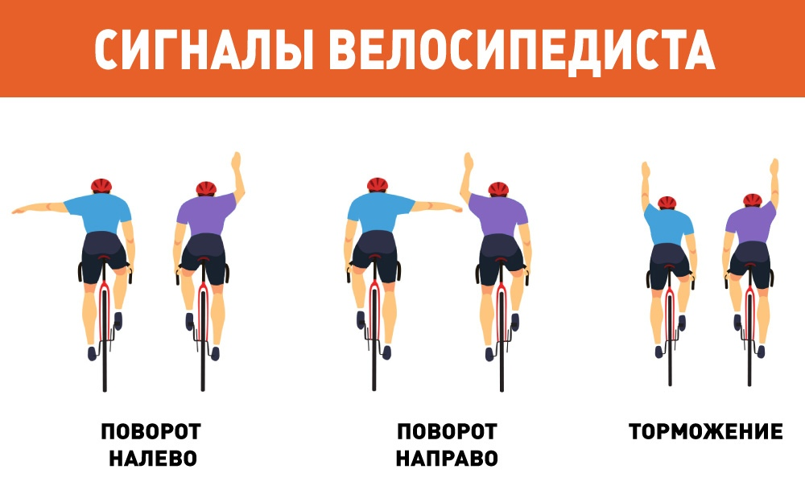  1) Знайте и соблюдайте правила дорожного движения. Это снизит риск попадания в ДТП и избавит вас от конфликтов с водителями автомобилей.  2) Потренируйте где-нибудь на просторной площадке экстренное торможение – без блокировки колес и потери управляемости.  3) Всегда берите с собой деньги, аптечку, ремкомплект для велосипеда, мобильный телефон – все это может пригодиться вам в форс-мажорной ситуации.  4) Перед выездом из дома обязательно проверьте исправность тормозов велосипеда.  5) Избегайте использования предметов, свободно свисающих с руля. Они могут попасть в спицы или спровоцировать непрогнозируемый поворот руля.  6) Все части вашего велосипеда должны быть в исправности, чисты и хорошо смазаны.

